UNIVERZITET U BEOGRADU
FAKULTET ORGANIZACIONIH NAUKA

Implementacija i komparativna analiza OpenPGP i S/MIME protokola za zaštitu elektronske pošte u klijentskom okruženju

Student: Nemanja Simić
Broj indeksa: 2023/0232

Beograd, maj 2026. godine
Contents
1. Uvod 3
2. Kriptografski koncepti i standardi zaštite elektronske pošte 3
2.1. OpenPGP protokol i hibridna kriptografija sa javnim ključem 3
2.2. S/MIME protokol i hijerarhijska struktura X.509 sertifikata 4
3. Praktična implementacija rešenja na sistemskom nivou 4
3.1. Konfigurisanje OpenPGP okruženja i enkripcija podataka (GnuPG) 4
3.2. Kreiranje X.509 infrastrukture i S/MIME zaštita (OpenSSL) 6
4. Uporedna inženjerska analiza protokola 7
5. Zaključak 7
6. Literatura 8

1. Uvod
U savremenoj arhitekturi informacionih sistema, elektronska pošta predstavlja fundamentalni komunikacioni kanal za razmenu poslovnih, tehničkih i privatnih informacija. Ipak, primarni protokol zadužen za distribuciju e-pošte, Simple Mail Transfer Protocol (SMTP), projektovan je bez izvornih sigurnosnih podsistema. Poruke se mrežnim kanalima prenose u formatu običnog teksta (plain text), što otvara širok spektar bezbednosnih ranjivosti na različitim nivoima OSI modela. Među najizraženijim pretnjama izdvajaju se neovlašćeno presretanje podataka (eavesdropping), maliciozna modifikacija sadržaja u tranzitu (tampering) i lažno predstavljanje identiteta pošiljaoca (spoofing).
Sistemska zaštita osetljivih podataka u okviru informacionih sistema zahteva primenu naprednih kriptografskih protokola na aplikativnom nivou, čime se eliminiše zavisnost od bezbednosti samih transportnih ruta. Ovaj projektni rad obuhvata detaljnu praktičnu implementaciju, sistemsku analizu i komparaciju dva vodeća industrijska rešenja za zaštitu elektronskih poruka: OpenPGP i S/MIME.
Kroz praktičan rad u terminalu i upotrebom niskonivoovskih uslužnih programa, u radu se demonstriraju inženjerski procesi generisanja parova asimetričnih ključeva, upravljanje digitalnim sertifikatima, simulacija funkcija sertifikacionog tela i napredna enkripcija sadržaja. Na ovaj način uspešno se uspostavljaju tri osnovna stuba informacione bezbednosti: poverljivost (tajnost podataka), integritet (nepromenljivost podataka) i autentičnost (neporecivi dokaz o identitetu pošiljaoca).

2. Kriptografski koncepti i standardi zaštite elektronske pošte

2.1. OpenPGP protokol i hibridna kriptografija sa javnim ključem
OpenPGP standard, izvorno definisan kroz RFC dokumente internet zajednice, predstavlja široko rasprostranjen protokol za zaštitu podataka zasnovan na konceptu hibridne kriptografije. Cilj hibridnog modela je spajanje prednosti simetričnih algoritama (visoke performanse pri obradi velikih količina podataka) i asimetričnih algoritama (rešavanje problema bezbedne distribucije ključeva).
U asimetričnoj arhitekturi, komunikacija se oslanja na matematički povezan par ključeva:
- Javni ključ (Public Key): Distribuira se kroz javne registre i namenjen je šifrovanju poruka od strane bilo kog pošiljaoca.
- Tajni ključ (Private Key): Čuva se pod strogom kontrolom vlasnika i koristi se za dešifrovanje dolaznog saobraćaja i generisanje digitalnog potpisa.
Jedinstvenost OpenPGP protokola ogleda se u njegovom modelu poverenja, poznatijem kao Mreža poverenja (Web of Trust). Za razliku od centralizovanih sistema, OpenPGP ne zahteva postojanje krovnog autoriteta koji garantuje validnost identiteta. Umesto toga, sami korisnici potpisuju javne ključeve svojih saradnika, kreirajući decentralizovanu mrežu digitalnih jemstava gde nivo poverenja raste sa brojem nezavisnih potvrda.

2.2. S/MIME protokol i hijerarhijska struktura X.509 sertifikata
S/MIME (Secure/Multipurpose Internet Mail Extensions) predstavlja industrijski bezbednosni standard integrisan unutar većine korporativnih klijentskih okruženja. Dok obezbeđuje identične kriptografske funkcije kao i OpenPGP, S/MIME funkcioniše po radikalno drugačijem arhitektonskom modelu poverenja, oslanjajući se na Infrastrukturu javnih ključeva (PKI - Public Key Infrastructure).
U S/MIME modelu, identitet subjekta neraskidivo je povezan sa njegovim javnim ključem kroz X.509 digitalni sertifikat. X.509 standard propisuje strogu hijerarhijsku strukturu metapodatka u kojoj validnost sertifikata garantuje eksterni entitet od poverenja – Sertifikaciono telo (CA - Certificate Authority). Svaki X.509 sertifikat sadrži identifikacione podatke vlasnika (Common Name, organizacija, e-mail adresa), jedinstveni javni ključ, vremenski opseg važenja, informacije o izdavaocu i neporočni digitalni potpis samog CA tela. Poverenje se prenosi sa krovnog (Root) sertifikata niz lanac poverenja do krajnjeg korisnika, što ovaj sistem čini izuzetno rigidnim, ali i visoko kontrolisanim.

3. Praktična implementacija rešenja na sistemskom nivou
Ovo poglavlje pruža tehnički uvid u sprovedene operacije na nivou operativnog sistema, kroz upotrebu interfejsa komandne linije (Git Bash terminal) i standardnih alata GnuPG i OpenSSL.

3.1. Konfigurisanje OpenPGP okruženja i enkripcija podataka (GnuPG)
U cilju simulacije bezbedne razmene, unutar ciljnog direktorijuma kreirana je datoteka poruka.txt sa izvornim sadržajem. Nakon toga, pokrenut je interaktivni proces generisanja parova ključeva komandom:
Bash
gpg --full-generate-key
Tokom procesa odabran je RSA algoritam sa dužinom ključa od 3072 bita, dok je vremenski rok trajanja postavljen na neograničeno (vrednost 0). Uneti su korisnički podaci studenta Nemanje Simića sa odgovarajućim fakultetskim e-mail nalogom, a privatni ključ je dodatno zaštićen pristupnom lozinkom.

Figure 1-Uspešno generisanje RSA OpenPGP para ključeva
Sledeći korak podrazumevao je izvoz javnog ključa u ASCII oklopljenom formatu pod nazivom javni_kljuc.asc. Ovaj korak omogućava bezbedan prenos ključa putem nesigurnih kanala (npr. postavljanje na javne repozitorijume). Odmah potom izvršena je enkripcija izvorne datoteke poruka.txt i generisan je zaštićeni binarni fajl sifrovana_poruka.gpg:
Bash
gpg --output sifrovana_poruka.gpg --encrypt --recipient ns20230232@student.fon.bg.ac.rs poruka.txt
Kako bi se potvrdilo da je sadržaj nečitljiv neovlašćenim licima na nivou operativnog sistema, izvršena je inspekcija datoteke pomoću komande cat.
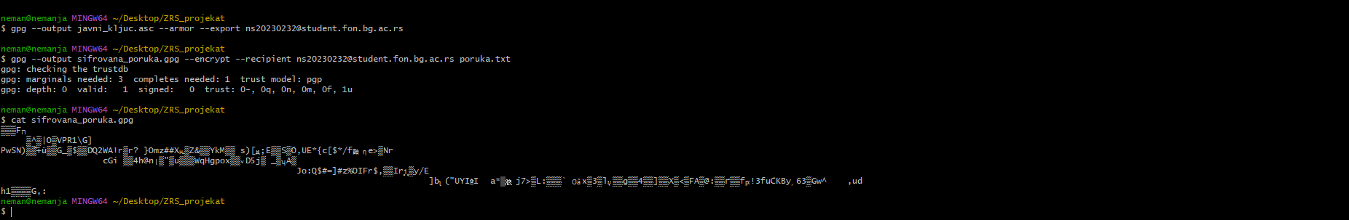
Figure 2-Provera strukture i prikaz kriptovanog binarnog sadržaja OpenPGP poruke

3.2. Kreiranje X.509 infrastrukture i S/MIME zaštita (OpenSSL)
U drugom segmentu rada implementiran je alternativni model zaštite korišćenjem alata OpenSSL. S obzirom na to da S/MIME zahteva digitalni sertifikat potpisan od strane validnog CA tela, kroz komandnu liniju je simulirana uloga izdavaoca i kreiran je samopotpisani (self-signed) X.509 sertifikat sa rokom važenja od 365 dana:
Bash
openssl req -x509 -nodes -days 365 -newkey rsa:2048 -keyout smime_privatni.key -out smime_sertifikat.crt
Tokom izvršavanja komande uneti su neophodni sistemski identifikatori: oznaka države (RS), region (Serbia), lokacija (Belgrade), organizacija (FON) i Common Name parametar koji obavezno mapira e-mail adresu studenta.
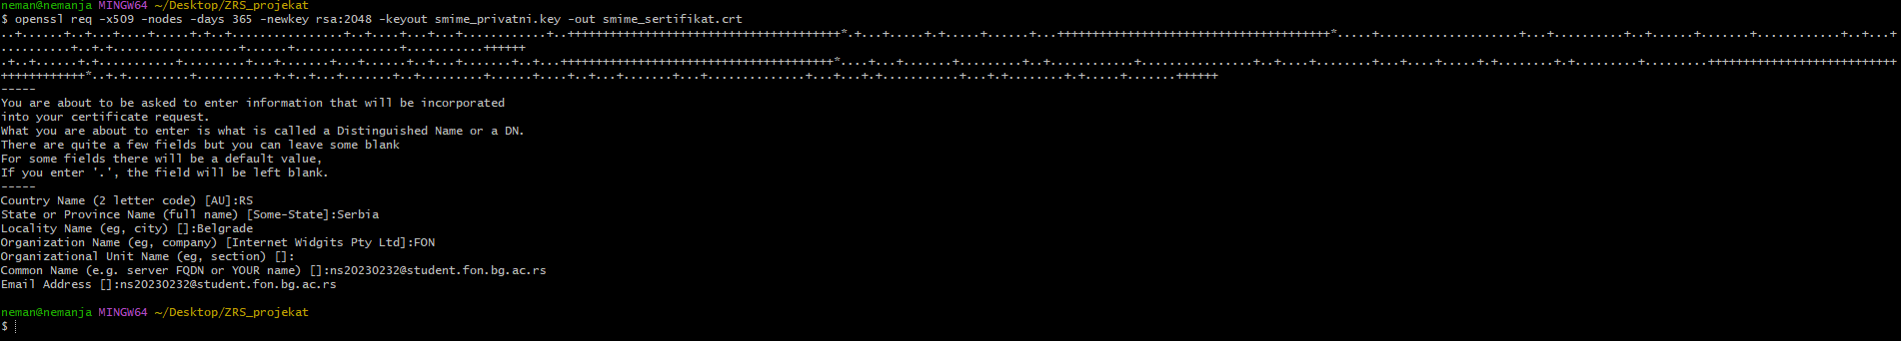
Figure 3-Generisanje privatnog RSA ključa i popunjavanje X.509 metapodataka kroz OpenSSL
Generisani sertifikat smime_sertifikat.crt iskorišćen je za izvođenje kriptografske zaštite nad datotekom poruka.txt. Poruka je šifrovana upotrebom modernog, naprednog simetričnog standarda AES-256 u CBC režimu rada, i spakovana u S/MIME format:
Bash
openssl smime -encrypt -aes256 -in poruka.txt -out smime_sifrovano.txt smime_sertifikat.crt
Provera izlaznog fajla smime_sifrovano.txt obavljena je listanjem njegovog koda u terminalu, čime je dokumentovana standardizovana MIME struktura.
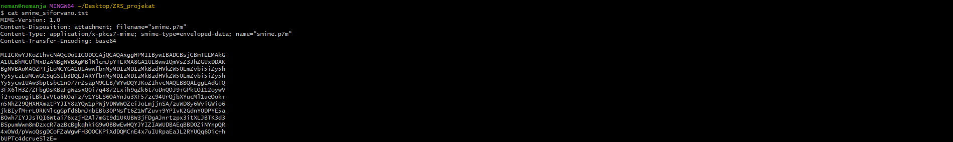
Figure 4-Analiza strukture S/MIME poruke sa pratećim MIME zaglavljima i Base64 kodiranim telom

4. Uporedna inženjerska analiza protokola
Na osnovu realizovanih praktičnih koraka i generisanih sistemskih artifakata, sprovedena je komparativna analiza između OpenPGP i S/MIME standarda prema ključnim bezbednosnim i administrativnim parametrima:
Inženjerski kriterijum | OpenPGP standard | S/MIME standard
Model poverenja | Decentralizovani (Web of Trust), bez centralnog autoriteta | Hijerarhijski PKI sistem, striktna zavisnost od CA tela
Identifikator ključa | Unikatni heš otisak prsta (Fingerprint) | X.509 digitalni sertifikat sa serijskim brojem
Format datoteke | ASCII oklopljeni blokovi ili sirovi binarni zapis (.gpg, .asc) | Standardizovana MIME struktura sa PKCS#7 enkapsulacijom
Upravljanje u sistemu | Isključiva kontrola na strani krajnjeg korisnika | Centralizovano upravljanje pogodno za sistemske administratore
Pogodnost primene | Ad-hoc komunikacija, tehnička i open-source zajednica | Korporativni informacioni sistemi, bankarski sektor

5. Zaključak
Zaštita podataka u tranzitu na aplikativnom nivou predstavlja bazični uslov za projektovanje imunih informacionih sistema. Kroz realizaciju ovog projektnog zadatka uspešno je demonstrirana praktična primena sistemskih uslužnih programa GnuPG i OpenSSL, čime je dokazano uspešno presretanje i onemogućavanje čitanja osetljivih tekstualnih poruka od strane trećih lica.
Sa inženjerskog aspekta, izbor između OpenPGP i S/MIME protokola direktno zavisi od arhitekture i potreba same organizacije. Dok OpenPGP obezbeđuje maksimalnu autonomiju pojedinca i visoku fleksibilnost bez troškova zakupa sertifikata, S/MIME nudi neophodnu uniformnost, kontrolu i reviziju ključeva koja je imperativ u savremenom korporativnom okruženju. Poznavanje rada ovih protokola na niskom nivou komandi operativnog sistema omogućava bezbednosnim inženjerima pravilnu procenu rizika i adekvatnu implementaciju zaštitnih sistema.

6. Literatura
- Stalings, V., Zaštita računarskih sistema i mreža, prevod zvanične literature za predmet Zaštita računarskih sistema, Fakultet organizacionih nauka, Beograd.
- Internet Engineering Task Force (IETF), RFC 4880 - OpenPGP Message Format, zvanična tehnička specifikacija.
- Internet Engineering Task Force (IETF), RFC 8551 - Secure/Multipurpose Internet Mail Extensions (S/MIME) Version 4.0 Message Specification.
- Zvanična tehnička dokumentacija za softverske projekte GnuPG (gnupg.org) i OpenSSL (openssl.org).

